教 学 工 作 简 报
2014-2015学年 第31期（总第176期）
河南省工业学校教务处督导办 2015年5月14日

经管系组织商务班学生到丹尼斯参观学习
市场营销和物流管理专业是我校办学时间比较长的专业，为全力打造营销和物流管理专业，从理论到企业考察实践，注重全面激发学生的兴趣，紧跟时代步伐，注重人才培养，深入开展以服务学生为主旨的教育实践活动，提倡学生走出教室，走向社会的教学模式。
经管系学生最突出的特点是有朝气，思想活跃，敢想敢拼。对此，教师引导他们让理想照耀现实，特别注重学生基础知识的培养及营销方法的定向培养。按照经管系的教学工作安排，5月8日在王燕老师和吕萍老师带领下，商务班学生到经济技术开发区的丹尼斯物流配送中心进行参观学习。上午8点组织商务专业师生一行35名从学校出发，九点来到丹尼斯物流配送中心。在丹尼斯受到了人事部崔部长的热情接待，然后分别在验货区、分拣区、退货区、生鲜区进行参观。并安排相关部门负责人进行详尽细致的讲解，耐心回答老师和学生的疑问。
通过活动达到锻炼学生的组织、沟通和语言表达能力，还能培养学生的气质，为学生以后走进社会打下良好的基础。通过参观，不仅学生直观体验了物流配送的所有环节，使学生们开阔了视野、增长了见识，体验到了工作现场的气氛。组织学生丹尼斯等商场进行了市场调研活动，通过社会实践的活动来锻炼学生，让同学们开阔了眼界，增长了见识，提高了社会实践能力，也丰富了课堂教学，学生真切感受到营销技巧在实际工作中的运用。
参观结束后，丹尼斯人事部对我系学生的学术水平和综合素质给予了充分的肯定，提出欢迎学生实习和就业，也为我校商务专业学生的实习就业拓宽了渠道。
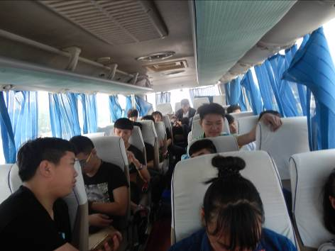
（同学们在车上期待着到公司）
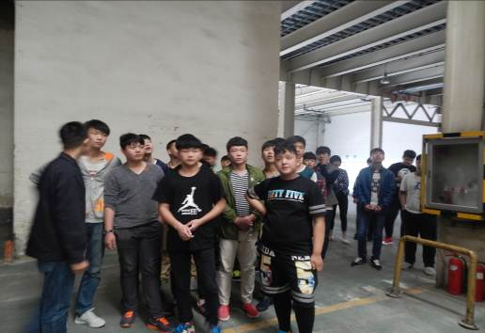
（同学们在聆听崔经理的讲解）
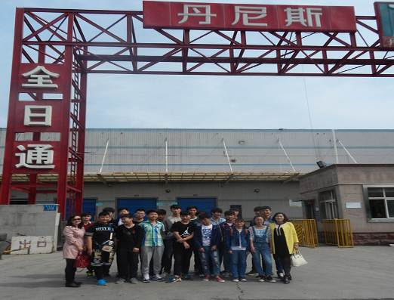
（老师和同学们在一起）
（经管系供稿）
2015年5月14日

